|  |
| --- |
| **ЗВІТ**  лабораторної работи №1  з курсу «Основи front-end технологій»  Тема: «Мова гіпертекстової розмітки сайту HTML-5» |

|  |  |
| --- | --- |
| Перевірив:  Доц. Голубєв Л. П. | Виконав:  Гр. ІВ-91  Микитенко Всеволод |

1. Завдання.

1. Створити в текстовому редакторі Notepad (Notepad ++) структуру WEB-сторінки мовою HTML-5. Обов'язково використовувати теги <TITLE> І <META>.

У TITLE вказати своє прізвище, ініціали та номер групи. В META - кодування сторінки, keywords, description

2. Створити 3 абзаци з інформацією про автора сторінки:

1-й - прізвище, ім'я, по батькові (використовувати тег H2);

2-й - інформацію про дату і місце народження;

3-й - інформацію про освіту (школа, університет).

3. Інформацію про ваше хобі -у вигляді ненумерованого списку (не менше 3-пунктів).

4. Три ваших улюблених книги або фільмів у вигляді нумерованого списку.

5. Абзац з описом самого вподобаного міста, де ви бували.

6. Додати фото цього міста.

7. Додати гіперпосилання на це фото з адресою сайту цього міста.

8. Зберегти розроблену WEB-сторінку на диску під своїм ім'ям в форматі html.

1. Хід роботи

За допомогою текстового редактора Notepad ++, було створено структуру WEB-сторінки мовою HTML-5.

<html>

<head>

<title>Микитенко В.О. ІВ-91</title>

<meta charset="utf-8">

<meta name="keywords" content="Микитенко, ІВ-91, Всеволод" />

<meta name="description" content="Інформація про студента, Микитенка Всеволода">

</head>

<body>

<p><h2>Микитенко Всеволод Олегович</h2><p>

<p>Місце народження: 29 липня, 2002 року, м. Київ<p>

<p>Освіта: Школа - Ліцей №19, м. Кропивницький; НТУУ "КПІ", м. Київ<p>

<p>Хоббі:<p>

<ol>

<li>Комп'ютерні ігри</li>

<li>Настільно-рольові ігри</li>

<li>Прослуховування музика</li>

</ol>

<p>Улюблені книги:<p>

<ol>

<li>Трилогія "Темний ельф", Сільвестор Сальваторе, 1990-1991 р.</li>

<li>Трилогія "Долина Крижаного Вітру", Сільвестор Сальваторе, 1988-1990 р.</li>

<li>Цикл книг "Сога про Відьмака", Анджей Сапковський, 1986-2013 р.</li>

</ol>

<p>Кропивни́цький (до 1924 року Єлисаветград, у 1924–1934 роках — Зінов'євськ, 1934–1939 роках — Кірово, у 1939–2016 роках — Кіровоград)— адміністративний центр Кіровоградської області та Кропивницького району; промисловий і культурний осередок у центрі країни; вузол автошляхів, залізнична станція, аеропорт.<br><br>Кропивницький лежить у межах Придніпровської височини, на берегах річки Інгул, де в неї вливаються менші річки — Сугоклія та Біянка.<br><br>Утворення міста в середині XVIII століття пов'язане з будівництвом фортеці святої Єлисавети. Місто пережило в середині XIX — на початку XX століть «золоту еру» — розвивалася промисловість, розбудовувалась міська інфраструктура, розквітла культура, зокрема тут у 1882 році відкрили перший український професійний театр, засновником якого був Марко Лукич Кропивницький. У 1939 році місто стало центром Кіровоградської області. Нині промисловий комплекс Кропивницького налічує понад 70 підприємств. Місто має розвинену соціальну інфраструктуру, численні заклади освіти й культури зі сталими багатими традиціями. Має два побратими — це Добрич і Давенпорт в Айові.<p>

<a href="https://uk.wikipedia.org/wiki/%D0%9A%D1%80%D0%BE%D0%BF%D0% B8%D0%B2%D0%BD%D0%B8%D1%86%D1%8C%D0%BA%D0%B8%D0%B9" >

<img src=[https://upload.wikimedia.org/wikipedia/commons/d/d3/P1480854_%D0%B2% D1%83%D0%BB._%D0%92%D0%B5%D0%BB%D0%B8%D0%BA%D0%B0_%D0%9F%D0%B5%D1%80%D1%81%D0%BF%D0%B5%D0%BA%D1%82%D0%B8%D0%B2%D0%BD%D0%B0_%28%D0%9A._%D0%9C%D0%B0%D1%80%D0%BA%D1%81%D0%B0%29%2C_33.jpg](https://upload.wikimedia.org/wikipedia/commons/d/d3/P1480854_%D0%B2%25%20D1%83%D0%BB._%D0%92%D0%B5%D0%BB%D0%B8%D0%BA%D0%B0_%D0%9F%D0%B5%D1%80%D1%81%D0%BF%D0%B5%D0%BA%D1%82%D0%B8%D0%B2%D0%BD%D0%B0_%28%D0%9A._%D0%9C%D0%B0%D1%80%D0%BA%D1%81%D0%B0%29%2C_33.jpg) height = 400, width = 700></a>

</body>

</html>

Отримані результати

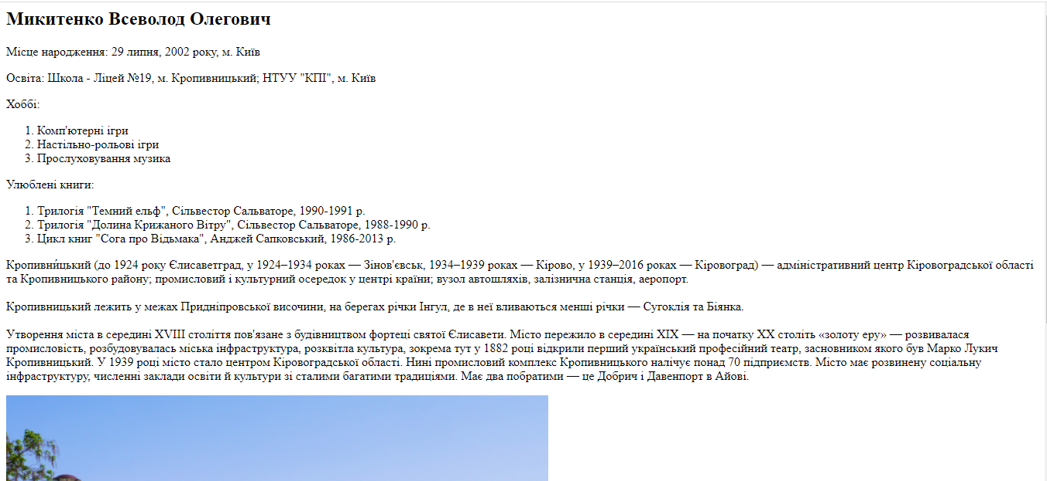

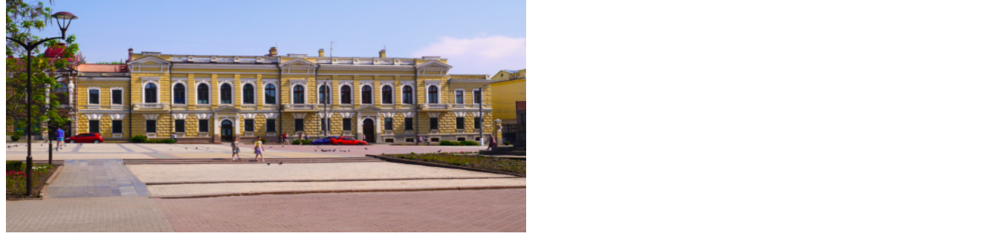

**Висновок**

Під час виконання даної лабораторної роботи я оволодів навичками та вміннями застосування мови гіпертекстової розмітки сайту HTML-5 та вивчив блочну верстку сайту за допомогою цієї мови. Всі завдання лабораторної роботи були успішно виконані та всі результати представлені у звіті.

Посилання на WEB-сторінку: